Структурное подразделение
«Детский сад №13 комбинированного вида»
МБДОУ «Детский сад «Радуга» комбинированного вида»
Рузаевского муниципального района

Конспект ООД по рисованию

во 2-й младшей группе

«Груши для Мишки»

Подготовила:
Шишанова И.В.

Рузаевка 2018 год

Цель:
• Закрепить знания о разных видах фруктов, как они называются, как выглядят, где растут.
Задачи:
• Побуждать выбирать и называть предмет.
• Упражнять в навыках работы пальчиковыми красками методом тычка.
• Закрепить знание о цвете.
• Воспитывать интерес к творчеству.
Интеграция ОО: «Познавательное развитие», «Речевое развитие», «Физическое развитие», «Социально-коммуникативное развитие»
Оборудование: игрушка-мишка, муляж фруктов (яблоки, груши, апельсин, банан, виноград, иллюстрации с изображением груш, мольберт с магнитами, альбомная бумага с готовым шаблоном нарисованной груши с листочками, краска желтого, красного и зеленого цветов, влажные салфетки.
Предварительная подготовка: рассматривание иллюстраций на тему «Фрукты», чтение стихов по теме, беседы о полезных свойствах фруктов.

Ход занятия:
Ребята садятся на стульчики полукругом перед воспитателем. В центре полукруга ставится маленький столик (в дальнейшем на него ставится корзинка с фруктами).
Воспитатель: Ребята смотрите, к нам сегодня в гости пришел Мишка. Давайте с ним поздороваемся!
Дети: Здравствуй, Мишка!
Воспитатель: Мишка, а что ты нам принес в корзиночке? Да это же целая корзина фруктов! Ребята, давайте посмотрим, какие фрукты принес нам Мишка.
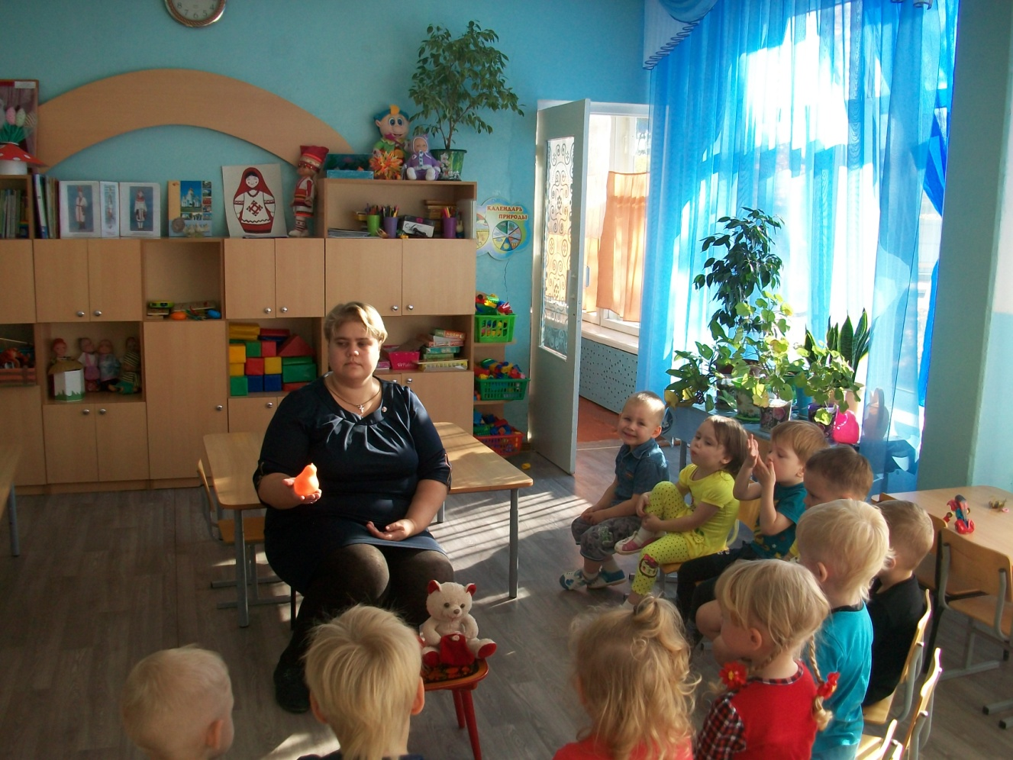
Воспитатель: достаёт из корзины по одному фрукту и показывает его ребятам. Дети отвечают на вопросы воспитателя: как называется фрукт, какой он формы, какого цвета, где растет.
Воспитатель: объясняет, что фрукты – это сочные съедобные плоды, которые в основном растут на деревьях. Интересуется у детей, какие фрукты они любят.
Воспитатель:- Какие вы все молодцы! Как много Вы знаете о фруктах! А знаете, что фрукты не только вкусные, но и полезные!
Воспитатель читает стихотворение Шорыгиной Т. :
Знают взрослые и дети:
Много фруктов есть на свете!
Яблоки и апельсины,
Сливы и мандарины,
И бананы, и гранаты
Витаминами богаты.
Воспитатель загадывает детям загадки о фруктах:

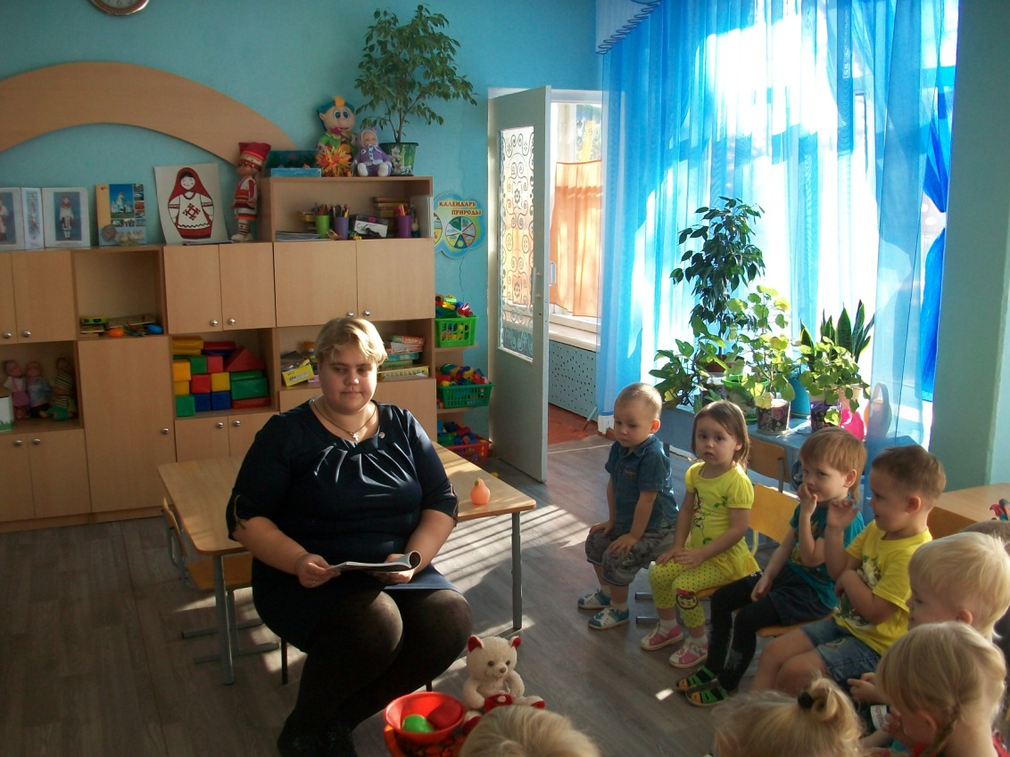
1. Круглое, румяное, я расту на ветке,
Любят меня взрослые
И маленькие детки (яблоко).

- Дети, какого цвета яблоко? (красное),
- А еще какого цвета бывают яблоки? (зеленого, желтого)
-Какой формы яблоко? (круглой).
-Где растёт яблоко? (на дереве).
-Молодцы! Слушайте ещё загадку.

2. Знают этот фрукт детишки,
Любят есть его мартышки,
Родом он из жарких стран
В тропиках растёт……(банан).

-Какого цвета банан? (жёлтый),
-Какой он формы? (овальной). Молодцы мои ребятки, вот ещё для вас загадки.
3. Яркий, свежий, наливной
Шкурка бархат золотой,
С виду он как рыжий мяч
Только вот не мчится вскачь,
В нём полезный витамин
Это спелый….. (апельсин).

- Какого цвета? (оранжевый)
- Какой формы? (круглой)
- Как одним словом можно назвать эти предметы? (фрукты)
- Как вы догадались, что это фрукты? (они растут на дереве)
-Фрукты очень полезны! В них много витаминов. Перед тем как кушать фрукты, что нужно сделать? (помыть руки и фрукты).

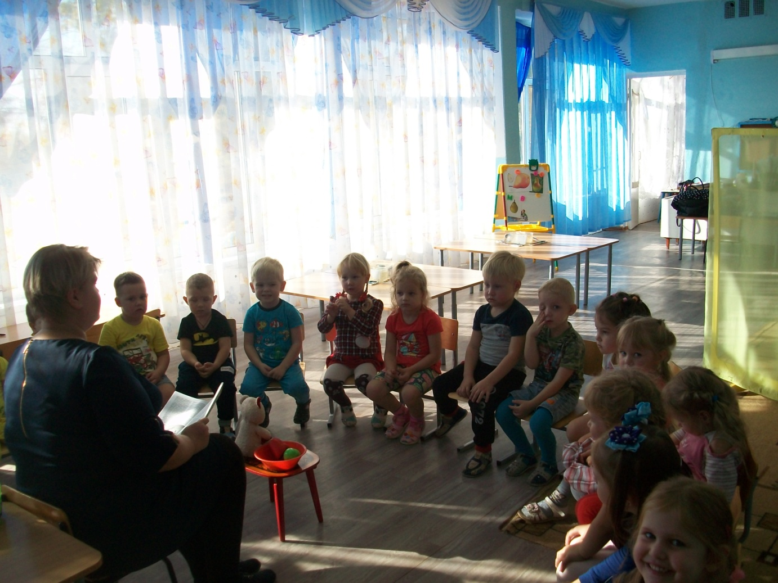
Воспитатель: - Молодцы, ребята, отгадали все загадки!
-А теперь давайте поиграем с Мишкой.
Физкультминутка:
Три медведя шли домой (шагают как мишки)
Папа был большой-большой (руки вверх поднимают),
Мама с ним поменьше ростом (руки перед грудью),
А мишутка просто крошка (садятся на корточки),
Очень маленьким он был,
С погремушками ходил (имитируют игру на погремушках и говорят динь-динь).
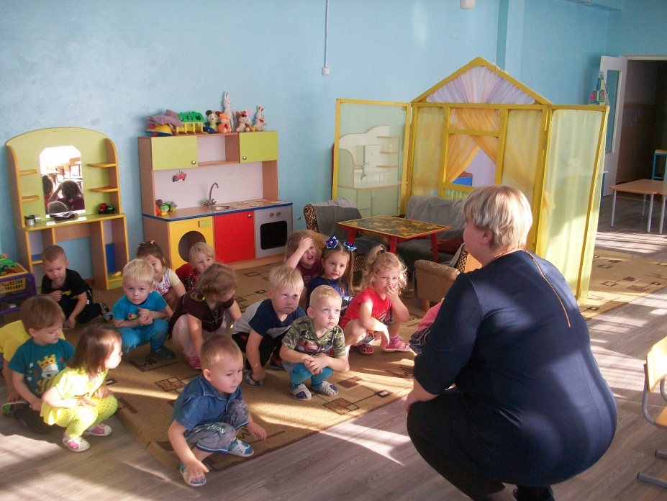
Мишутка: Очень весело играли, спасибо вам, ребята, а теперь мне пора домой. А за веселую игру я вам дарю эти фрукты.
Воспитатель: Ребята, много фруктов принес нам Мишка, а вот только груши он забыл принести. Давайте мы с вами вместе нарисуем груши для нашего Мишки! А рисовать мы будем не просто кисточкой, а пальчиками!

Пальчиковая гимнастика «Компот».
Будем мы варить компот, (левую руку держат «ковшиком»)
Фруктов нужно много вот.
Будем яблоки крошить, (загибают каждый пальчик, начиная с большого)
Грушу будем мы рубить.
Отожмём лимонный сок,
Слив положим и сахарный песок,
Варим, варим мы компот (указательным пальцем делают круговые движения)
Угостим честной народ.

Перед началом работы, воспитатель показывает иллюстрации с изображением груш. Проговаривает с детьми, какого цвета бывают груши, листья.
Читает шуточное стихотворение Фокова Г. :
Рисовал с натуры грушу -
Не закончил натюрморт.
Грушу я так быстро скушал,
Потому что вкусный сорт.
Воспитатель предлагает ребятам сесть за столы. Раздает детям альбомный лист бумаги с уже готовым нарисованным контуром груши с листочками и предлагает раскрасить его пальчиковыми красками.
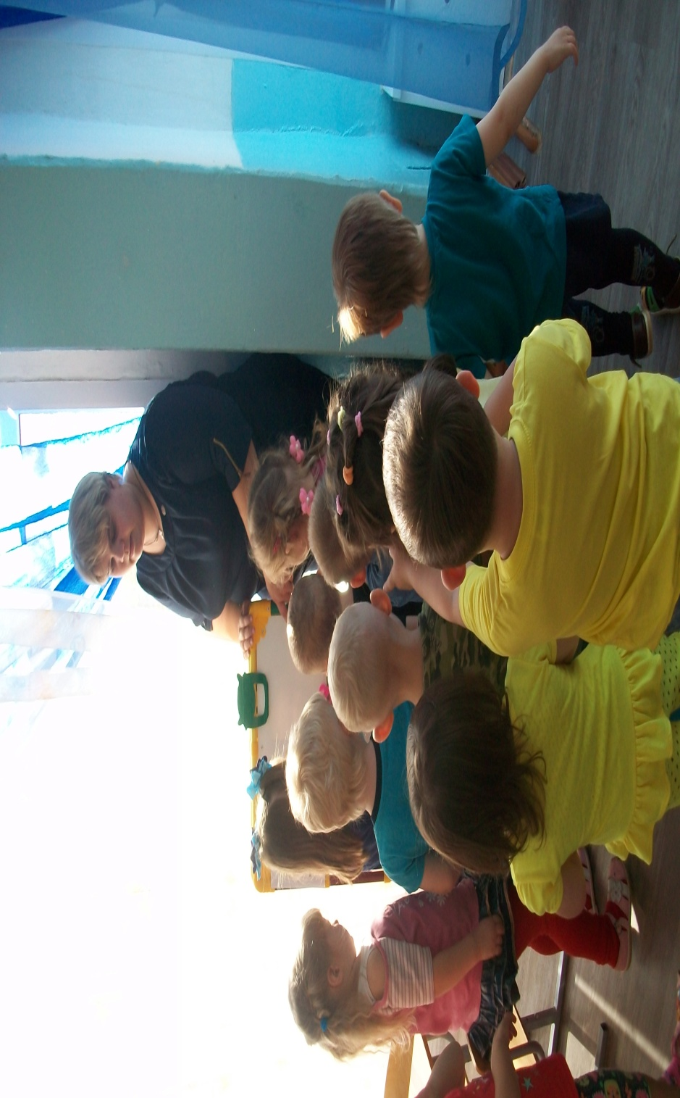
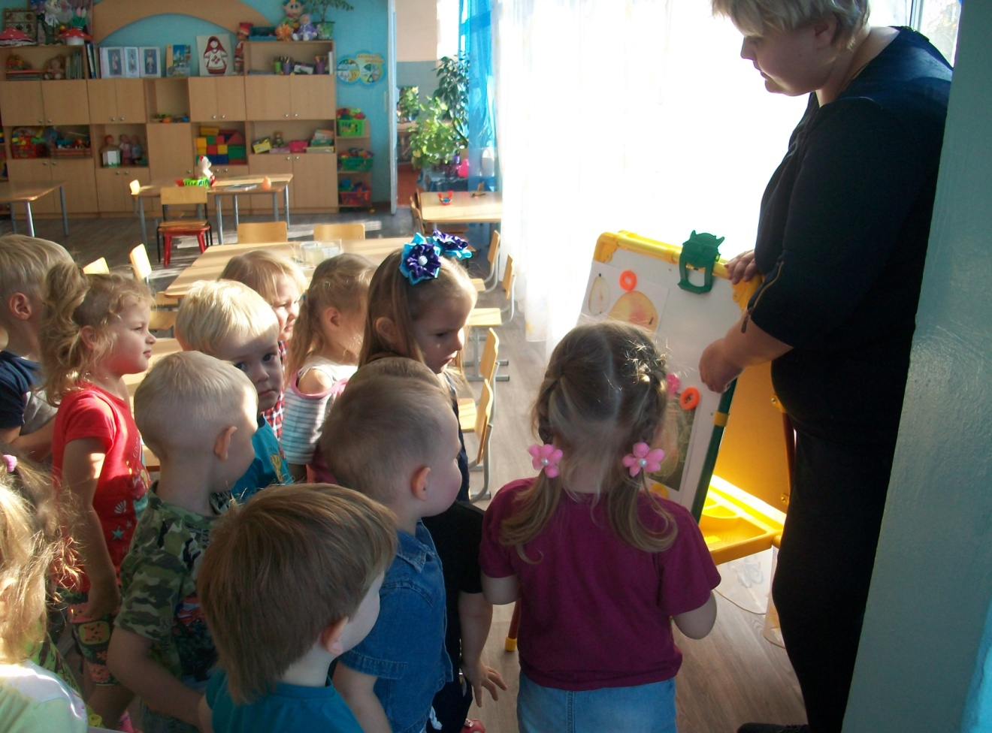
После выполнения работы, воспитатель с детьми любуются, как красиво они раскрасили груши для Мишки.
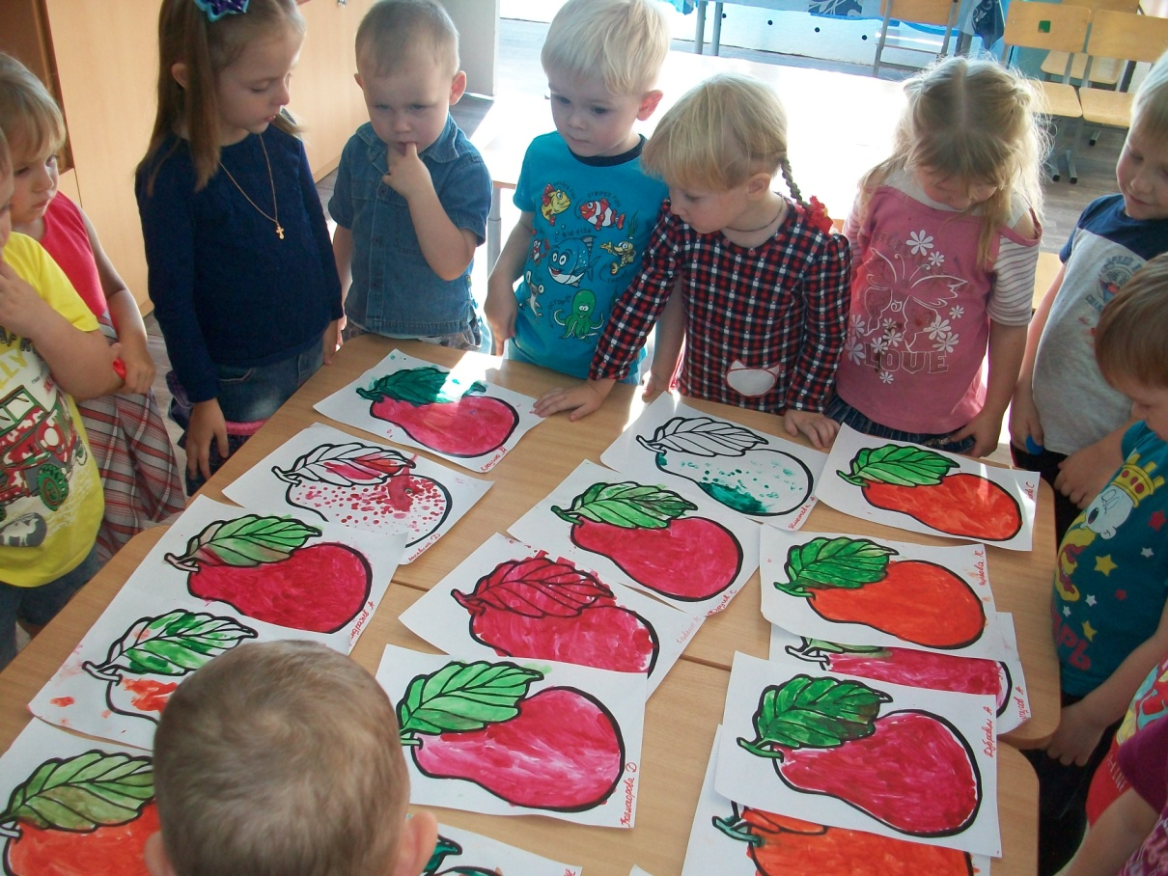
Воспитатель:- Дети, смотрите какие у нас получились красивые, спелые, сочные груши! А давайте Мишке, за то, что он нам принес много фруктов, подарим корзинку с грушами!
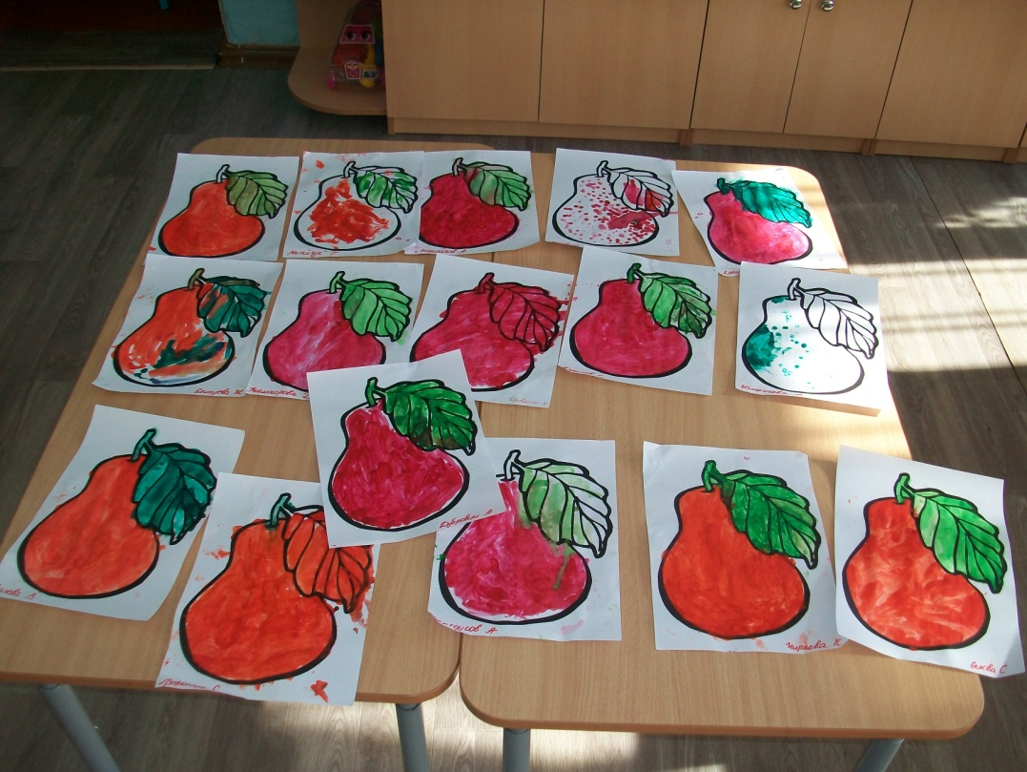
Дети дарят груши Мишке.
Воспитатель читает стихотворение Дулепина Ю. :
Говорит нам Луша:
-У меня есть груша!
Вкусная, садовая,
Сладкая, фруктовая,
Сочная, большая,
Соком наливная,
Полезная, красивая,
Немножечко червивая,
Сахарная, спелая,
Желтенькая, зрелая.
Вот какая груша!
Даже жалко кушать.
Мишка благодарит детей и обещает к ним еще прийти в гости.
В конце образовательной деятельности дети моют руки и кушают угощения, которые подарил Мишка в корзине.

